**연관 규칙 마이닝**

학번 : 2017316003

이름 : 고지명

**Titanic 데이터에는 성별과 생사 여부에 대한 데이터가 포함되어 있습니다. apriori() 함수를 이용하여 클래스별 각 성별의 생존율을 분석하세요.**

**주의!**

**분석 코드와 실행 결과는 캡쳐하여 과제 파일에 포함하여 제출하세요.**

**분석 결과를 해석하는 간단한 코멘트를 추가하세요.**

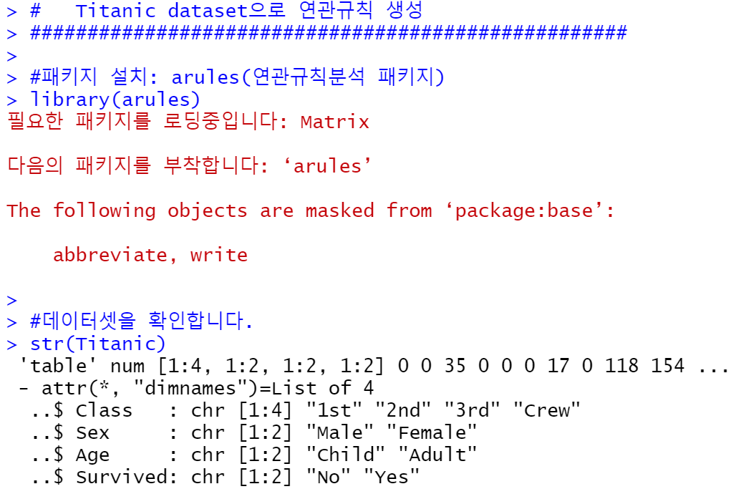

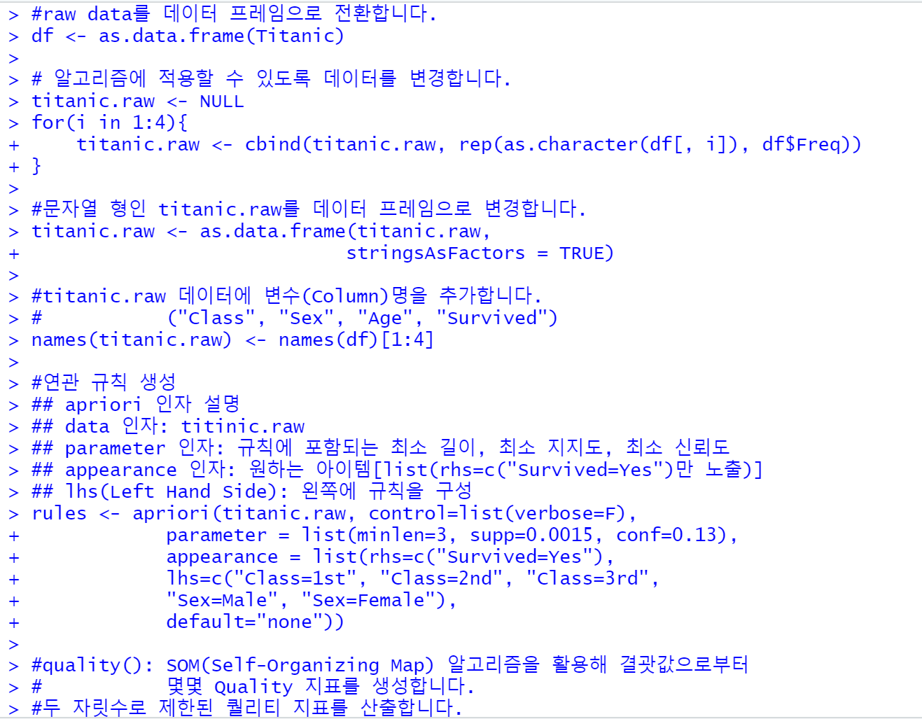

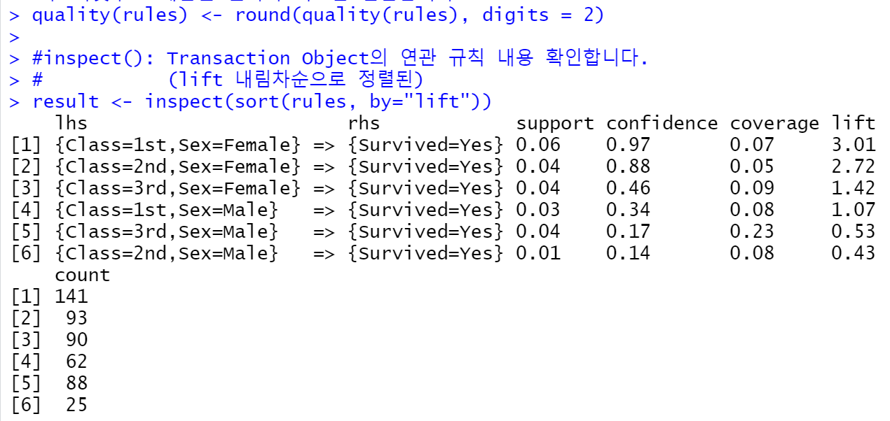

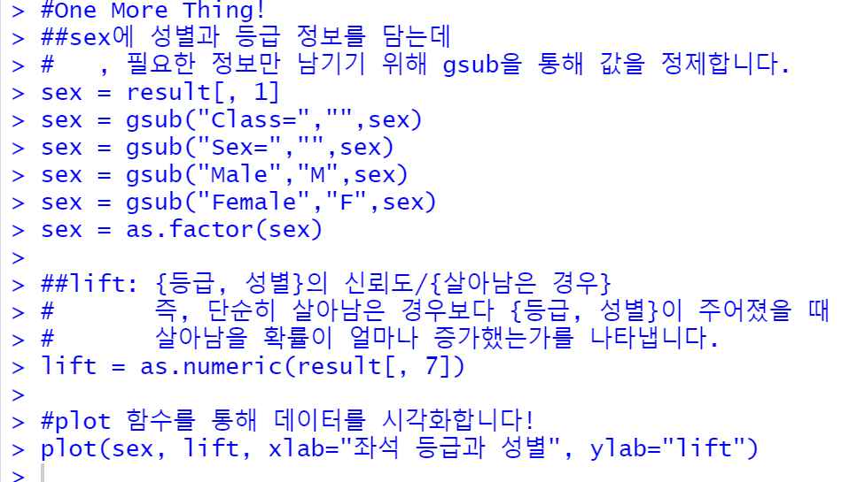

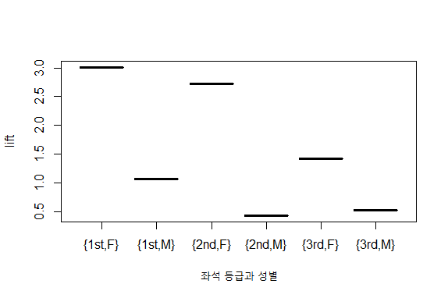

**분석 결과 코멘트**

* **여성은 모든 클래스에서 남성보다 생존율이 높았습니다.**
* **Class가 높은 여성일수록, 생존 확률이 증가했습니다.**
* **반면, 남성의 경우 Class가 1인 남성은 생존율과 독립적인 관계를 이루었으며, Class가 2, 3인 남성의 경우 생존율이 음의 상관관계로 Class 2, 3에 탑승한 남성일수록 생존율이 떨어진다고 해석할 수 있습니다.**